　令和５年３月

令和3年度 東松島市の財務書類（統一的な基準）について

１．統一的な基準による財務書類とは

　地方公共団体における予算・決算に係る会計制度（官庁会計）は、現金収支を議会の民主的統制下に置くことで、予算の適正・確実な執行を図るという観点から、確定性、客観性、透明性に優れた単式簿記による現金主義会計を採用しています。

　しかし、官庁会計ではストック情報（資産・負債）の一覧的把握や、減価償却費といった見えにくいコストも含む正確なコストの把握ができないという欠点もあります。

統一的な基準による財務書類とは、これらの不足している部分を補完するために、民間企業における会計の考え方（発生主義・複式簿記）により作成される次の4表のことをいいます。

|  |  |
| --- | --- |
| 貸借対照表（BS） | 年度末時点における財政状態（資産・負債・純資産の残高及び内訳）を表示したもの |
| 行政コスト計算書（PL） | 1年間の費用・収益の取引高を表示したもの |
| 純資産変動計算書（NW） | 1年間の純資産（及びその内部構成）の変動を表示したもの |
| 資金収支計算書（CF） | 1年間の現金預金の受払いを3つの区分で表示したもの |

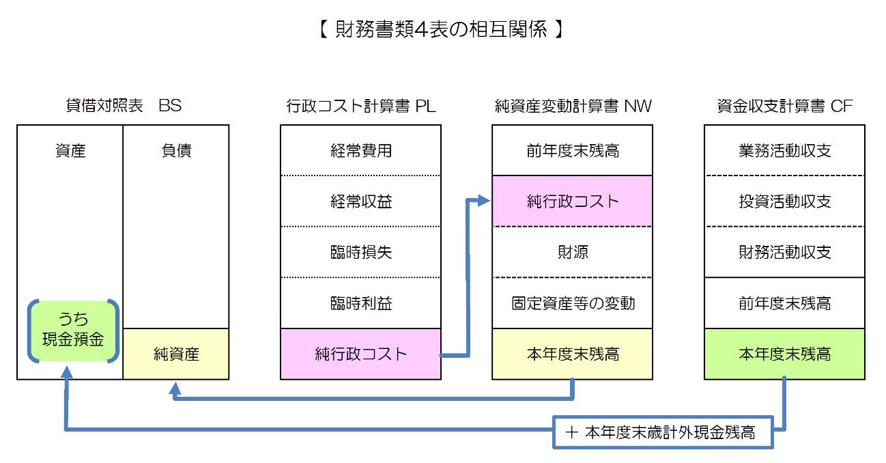

① 貸借対照表（BS）

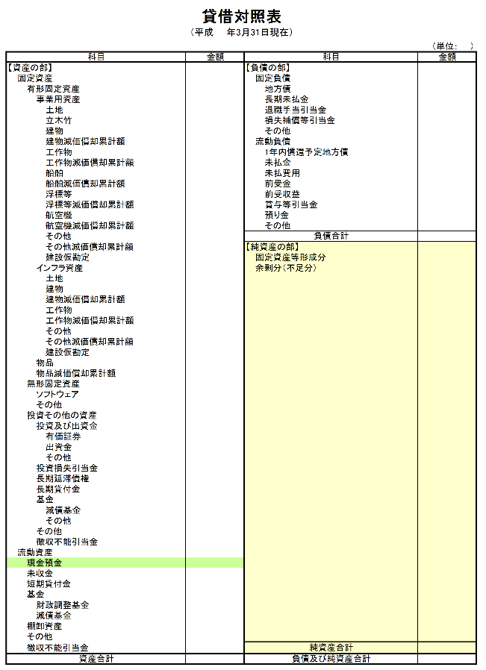

資産を取得するためにどこから資金を調達したか

【負債】

地方債など、これから支払っていかなければならないもの

＝将来世代の負担となるもの

市町村の資産がどのような形で保有されているか

【資産】

行政サービスを提供するための公共施設等の固定資産や、将来行政サービスに使用する現金等の資産

資産を取得するためにどこから資金を調達したか

【純資産】

過去又は現世代の負担によるもの

② 行政コスト計算書（PL）

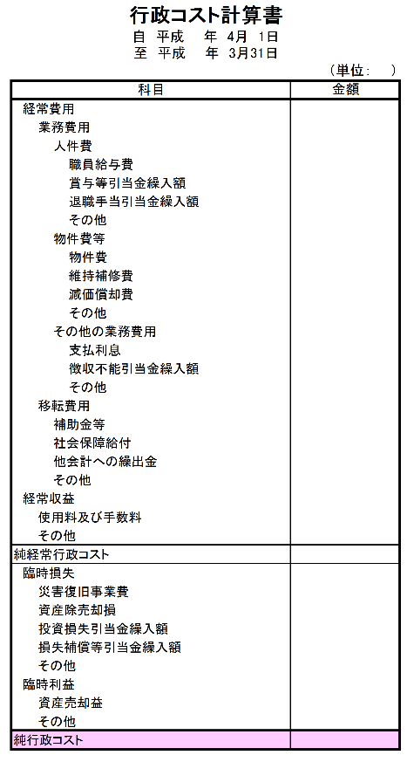

人件費、物件費、移転費用（補助金）などを発生額で計上

・減価償却費

固定資産の使用により認識する支出を伴わないコスト

取得価額と耐用年数から算出

経常的に発生する費用から、使用料および手数料といった受益者負担収益を差し引くことで純経常行政コストを算定

臨時に発生する損失、利益を加味して純行政コスト（税を主とする一般財源等で賄うべきコスト）を算定

③ 純資産変動計算書（NW）

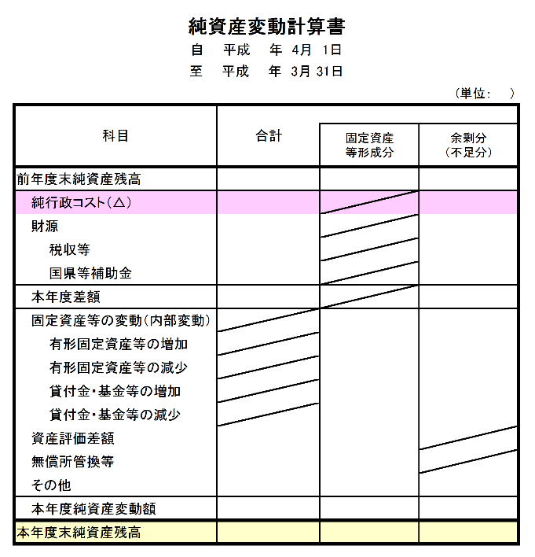

【本年度差額】

発生主義ベースでの収支均衡が図られているかを示す

プラス

現世代の負担によって将来世代も利用可能な資源を貯蓄している

マイナス

将来世代が利用可能な資源を現世代が消費して便益を享受している

純行政コストの金額に対して、税収等および補助金等受入の金額がどの程度かを見ることにより、受益者負担以外の財源によりどの程度賄われているかを把握

④ 資金収支計算書（CF）

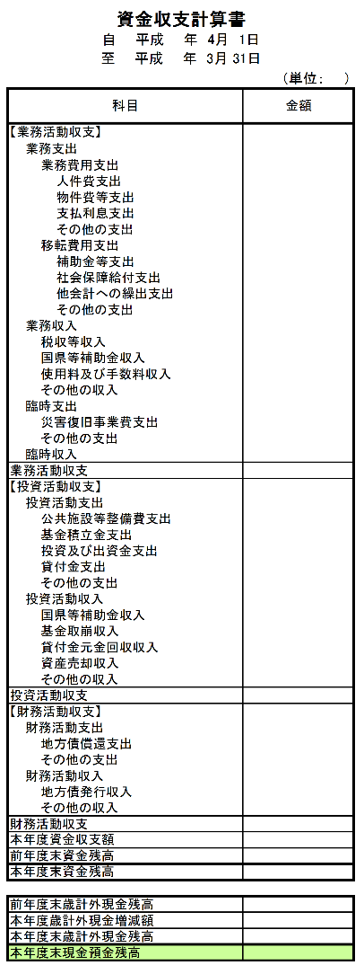

一般的に、業務活動収支がプラスの範囲内で投資活動収支を賄い、さらには財務活動収支も賄うのが理想とされています

【業務活動収支】

経常的な活動に関する収支を集計

通常プラスになることが望ましく、マイナスの場合は財政的に良好ではない状態

【投資活動収支】

投資的な活動に関する収支を集計

資産形成等が行われれば、マイナスになることが多く、プラスの場合は基金の取崩が行われ、資産形成等がほとんどなかったことを示す場合が多い

【財務活動収支】

財務的な活動に関する収支を集計

地方債等の新たな発行が償還よりも多ければプラス、新たな発行が償還よりも少なければマイナス

２．対象とする会計の範囲

① 対象となっている会計の範囲

総務省の財務書類作成要領により、一般会計及び地方公営事業会計以外の特別会計からなる一般会計等財務書類を作成します。さらに、一般会計等に地方公営事業会計を加えた全体財務書類、全体財務書類に地方公共団体の関連団体を加えた連結財務書類をあわせて作成します。

　対象となっている会計の範囲は次の通りです。

|  |  |  |  |
| --- | --- | --- | --- |
|  |  | 区分 | 会計・団体名称 |
| **連結** | **全体** | **一般会計等** | 一般会計 |
|  |  |  | 国民健康保険特別会計 |
|  |  |  | 後期高齢者医療特別会計 |
|  |  | 特別会計 | 介護保険特別会計 |
|  |  |  | 下水道事業会計 |
|  |  |  | 柳の目地区産業用地造成事業特別会計 |
|  |  |  | 石巻地区広域行政事務組合 |
|  |  |  | 石巻地方広域水道企業団 |
|  |  | 一部事務組合、 | 吉田川流域溜池大和町外3市3ヶ町村組合 |
|  |  | 第三セクター等 | 宮城県市町村職員退職手当組合 |
|  |  |  | 宮城県市町村非常勤消防団員補償報償組合 |
|  |  |  | 宮城県市町村自治振興センター |
|  |  |  | 宮城県後期高齢者医療広域連合 |
|  |  |  | ㈱奥松島公社 |

※ 宮城県市町村職員退職手当組合については、みなし連結を行っています。

② 連結の方法

　連結の方法として「全部連結」「比例連結」の2種類があります。

全部連結：連結対象団体（会計）の財務書類の全てを合算する方法。

第三セクター等が該当します。

比例連結：連結対象団体（会計）の財務書類を出資割合等に応じて合算する方法。

一部事務組合、広域連合が該当します。

３．財務書類の概要

　次のページからは、令和3年度の東松島市の財務書類の概要版を掲載しています。

前提としまして、以下の注意点があります。

1. 令和4年4月1日から令和4年5月31日までの出納整理期間の収支については、年度内に行われたものとして作成しています。

② 表示単位未満を四捨五入していますので、合計額が一致しない場合があります。

③ 財務書類を基にした分析は、あくまで金額で計測可能な数値による分析であるため、金額で計測不可能な給付や事業用資産、インフラ資産の活用状況及び満足度等は反映されておりません。

④ 統一的な基準による財務書類においては、企業会計にはない資産科目としてインフラ資産があります。このインフラ資産は資産総額に対して大きな割合を占め、かつ、住民の利便性に欠かすことの出来ない資産として継続的な整備保全が必要である反面、資産としての財産価値及び売却可能性が0に近いという特性があります。

⑤ 人口1人あたりの数値を算出する際は、39,097人（令和4年4月1日現在 市ホームページ）を基にして算出しています。

（１）一般会計等財務書類



　一般会計等の貸借対照表BSから、令和3年度末時点において1,276億円の資産を所有し、173億円の負債があることが分かります。資産のうち、多くの割合を占めるのが固定資産であり、特に事業用資産、インフラ資産、物品だけで1,106億円となり、資産合計の約87％にのぼります。また投資その他のうち基金が118億円あり、流動資産の基金と合わせると136億円にのぼり、資産合計の約10％を占めています。

　純資産は1,103億円あり、資産合計の86％を純資産で賄っていることになりますが、純資産変動計算書NWより、令和3年度の財源が192億円に対し、純行政コストが219億円と財源よりも純行政コストが27億円上回っており、それを主要因として純資産残高を減少させる結果となっています。

資金収支計算書CFより、業務収入が業務支出より10億円多く、業務活動収支がプラスであることがわかります。これは税収等収入で経常的な行政コストに伴う支出を賄うことができることを表しています。

（２）全体財務書類



　全体貸借対照表BSから、一般会計に加え特別会計の資産が加わり、資産合計1,763億円となっています。そのうち高い比率を占めるのは固定資産であり、特に事業用資産、インフラ資産、物品（一般会計に加え、下水道事業設備などを含む）だけで1,555億円となり、全体の88％を占めています。一般会計等と比較すると、固定資産割合は増加していますが、特にインフラ資産が大幅に増えていることがわかります。

全体行政コスト計算書PLから、令和3年度の減価償却費を含む純行政コストは297億円となっており、市民1人あたり約76万円となっています。

（３）連結財務書類



　一部事務組合、広域連合については、経費負担割合等に応じた比率により比例按分し、東松島市の負担分のみ連結する比例連結を行っています。

　連結貸借対照表BSでは、資産合計1,940億円、負債合計705億円、純資産1,235億円となっています。資産合計のうち事業用資産、インフラ資産、物品の合計が1,700億円と資産合計の約88％を占めており、連結貸借対照表においても固定資産の割合が大きいことがわかります。

　連結行政コスト計算書PLでは、減価償却費を含めた純行政コストが335億円となっており、市民1人あたり約86万円となっており、全体行政コスト計算書と比較すると

10万円増加しています。

４．指標による分析

　統一的な基準による地方公会計の整備により、従来の決算統計や地方公共団体の財政の健全化に関する法律（平成19年法律第94号）における健全化指標等、既存の指標に加え、地方公共団体が保有する資産・負債に関する新たな指標を算出することにより、財政状況を多角的に分析することが可能となります。ここでは様々な視点からの分析指標を算出していますが、当該年度の類似団体比較（数値分析・指標分析）や経年比較（数値・指標の増減分析）により分析することが重要となります。（各指標の計算方法は、平成3１年3月地方公会計の推進に関する研究会報告書（総務省自治財政局財務調査課）に基づいています。）

　ただし、指標による分析は、全体の大まかな傾向を把握するためには有用ですが、単年度に発生した取引の影響で大きく数値が変動する場合があること、データの内容について加除すべきものが、必ずしも加味されていない部分がある可能性があること等から、分析結果を読み解く際には複数年度の傾向を踏まえるなどの留意が必要となります。

　なお、類似団体平均値は総務省資料（令和2年度）類型区分「都市Ⅰ－３」を単純平均したものです

（１）資産形成度

① 住民一人あたり資産額

　資産総額を住民一人あたりとすることにより、住民等にとって理解しやすい情報になるとともに、他団体との比較が行いやすくなります。地理的な要件の違いなどに留意する必要がありますが、行政サービスに対して資産が適切な量であるのか評価できます。

|  |  |
| --- | --- |
| 算定式 | 資産合計　÷　住民基本台帳人口 |

|  |  |  |
| --- | --- | --- |
| 指標数値（千円／人） | 一般会計等 | 全体 |
| 令和3年度 | **3,263** | **4,508** |
| 令和2年度 | 3,418 | 4,679 |
| 令和元年度 | 3,436 | 4,581 |
| 類似団体平均値 | 2,488 | - |

② 歳入額対資産比率

　当該年度の歳入総額に対する資産の比率を算出することにより、これまでに形成されたストックとしての資産が、歳入の何年分に相当するかを表し、資産形成度の度合いを把握することができます。

|  |  |
| --- | --- |
| 算定式 | 資産合計　÷　歳入総額（資金収支計算書の総収入額＋前期末資金残高） |

|  |  |  |
| --- | --- | --- |
| 指標数値（年分） | 一般会計等 | 全体 |
| 令和3年度 | **4.73** | **4.95** |
| 令和2年度 | 3.17 | 3.59 |
| 令和元年度 | 3.50 | 3.85 |
| 類似団体平均 | 2.91 | - |

③ 有形固定資産減価償却費率（資産老朽化比率）

　有形固定資産のうち、償却資産の取得価額等に対する減価償却累計額の割合を算出することにより、耐用年数に対して資産の取得からどの程度経過しているのかを全体として把握することができます。

　なお、有形固定資産には償却資産のうち物品及び建設仮勘定は含んでいません。

|  |  |
| --- | --- |
| 算定式 | 減価償却累計額  有形固定資産合計－土地等の非償却資産＋減価償却累計額 |

|  |  |  |
| --- | --- | --- |
| 指標数値（％） | 一般会計等 | 全体 |
| 令和3年度 | **69.0** | **57.8** |
| 令和2年度 | 67.6 | 56.1 |
| 令和元年度 | 69.0 | 61.9 |
| 類似団体平均値 | 63.2 | - |

（２）世代間公平性

① 純資産比率

　純資産の増加は、過去および現世代の負担により将来世代が利用可能な資源を蓄積したことを表す一方、純資産の減少は、将来世代が利用可能な資源を過去および現世代が消費していると捉えられます。このため、純資産に対する資産の比率を算出することにより、保有している有形固定資産等がどの世代の負担により行われたのかを把握し、世代間負担の公平性を測ることが可能となります。

|  |  |
| --- | --- |
| 算定式 | 純資産　÷　資産合計 |

|  |  |  |
| --- | --- | --- |
| 指標数値（％） | 一般会計等 | 全体 |
| 令和3年度 | **86.4** | **65.7** |
| 令和2年度 | 87.2 | 66.8 |
| 令和元年度 | 87.5 | 85.5 |
| 類似団体平均値 | 65.9 | - |

② 社会資本等形成の世代間負担比率（将来世代負担比率）

　有形固定資産などの社会資本等に対して、将来の償還等が必要な負債による調達割合（公共資産等形成充当負債の割合）を算定することにより、社会資本等形成に係る将来世代の負担の程度を把握することができます。

　なお、地方債残高には臨時財政対策債等の特例地方債は含んでいません。

|  |  |
| --- | --- |
| 算定式 | 地方債残高  　　　　有形・無形固定資産合計 |

|  |  |  |
| --- | --- | --- |
| 指標数値（％） | 一般会計等 | 全体 |
| 令和3年度 | **8.1** | **11.0** |
| 令和2年度 | 7.8 | 10.8 |
| 令和元年度 | 7.3 | 11.4 |
| 類似団体平均値 | 23.7 | - |

（３）持続可能性（健全性）

① 住民一人あたり負債額

　住民一人あたり負債額とすることで、住民にとって理解しやすい情報になるとともに、他団体との比較が行いやすくなります。

|  |  |
| --- | --- |
| 算定式 | 負債合計　÷　住民基本台帳人口 |

|  |  |  |
| --- | --- | --- |
| 指標数値（千円／人） | 一般会計等 | 全体 |
| 令和3年度 | **443** | **1,547** |
| 令和2年度 | 437 | 1,555 |
| 令和元年度 | 428 | 662 |
| 類似団体平均値 | 783 | - |

② 基礎的財政収支（プライマリーバランス）

　資金収支計算書上の業務活動収支（支払利息支出を除く）および投資活動収支の合算額を算出することにより、地方債等の元利償還額を除いた歳出と、地方債等発行収入を除いた歳入のバランスを示す指標となります。これが均衡している場合は、経済成長率が長期金利を下回らない限り経済規模に対する地方債等の比率は増加せず、持続可能な財政運営が実現できていると捉えることができます。

　ただし、基礎的財政収支は国の財政健全化目標にも用いられていますが、地方の場合は国と異なり、建設公債主義等がより厳密に適用されており、原則として赤字公債に依存することができないため、国と地方で基礎的財政収支を一概に比較すべきでない点に留意が必要です。

|  |  |
| --- | --- |
| 算定式 | 業務活動収支（支払利息支出を除く）  ＋投資活動収支（基金積立支出及び基金取崩収入を除く） |

|  |  |  |
| --- | --- | --- |
| 指標数値（百万円） | 一般会計等 | 全体 |
| 令和3年度 | **△1,084.3** | **△529.3** |
| 令和2年度 | △7,598.6 | △8,577.1 |
| 令和元年度 | △7,332.4 | △5,140.8 |
| 類似団体平均値 | △164.2 | - |

（４）効率性

① 住民一人あたり行政コスト

　効率性を測るためには行政コストに着目することが有効ですが、人口規模や面積等により必要となるコストは異なるため、類似団体をそのまま比較することはできません。住民一人あたり行政コストを算出することで、住民にとっても分かりやすい情報となるとともに、類似団体とも比較が可能となります。

|  |  |
| --- | --- |
| 算定式 | 純行政コスト※　÷　住民基本台帳人口 |

※純経常行政コストにより算出する方法もあります。

|  |  |  |
| --- | --- | --- |
| 指標数値（千円／人） | 一般会計等 | 全体 |
| 令和3年度 | **560** | **759** |
| 令和2年度 | 723 | 884 |
| 令和元年度 | 696 | 750 |
| 類似団体平均値 | 694 | - |

② 住民一人あたり減価償却費

|  |  |
| --- | --- |
| 算定式 | 減価償却費　÷　住民基本台帳人口 |

|  |  |  |
| --- | --- | --- |
| 指標数値（千円／人） | 一般会計等 | 全体 |
| 令和3年度 | **144** | **180** |
| 令和2年度 | 131 | 164 |
| 令和元年度 | 118 | 141 |
| 類似団体平均値 | - | - |

（５）自律性

① 受益者負担の割合（受益者負担比率）

　経常収益を経常費用と比較することにより、行政サービス提供に対する負担（経常費用）について、どの程度使用料・手数料等の受益者負担（経常収益）で賄えているのかを表しています。これを経年比較および類似団体比較することにより、受益者負担の特徴を把握することが可能となります。

|  |  |
| --- | --- |
| 算定式 | 経常収益　÷　経常費用 |

|  |  |  |
| --- | --- | --- |
| 指標数値（％） | 一般会計等 | 全体 |
| 令和3年度 | **3.9** | **4.6** |
| 令和2年度 | 3.0 | 4.0 |
| 令和元年度 | 3.7 | 5.7 |
| 類似団体平均値 | 4.0 | - |

（６）指標等から読み取れる内容についての留意点

1. 純資産比率について

　純資産比率は70％台の自治体が多いですが、東松島市の令和3年度の純資産比率は一般会計等86.4％、全体65.7％となっており、高い数値になっていると言えます。これは固定資産取得のために要した支出の多くを財源（税収等、国県等補助金）で賄い、地方債で賄った部分が少ないことが一つの要因として挙げられるかと思われます。なお純資産比率は民間企業会計の分析では自己資本比率といい、一般的に40%を超えると優良企業とされています。ただし自治体の保有する資産のほとんどが売却不可資産であるため、民間企業と同様に比較することができない点にご留意ください。

1. 住民一人あたり負債額について

　指標では、一般会計等44万円/人、全体155万円/人となっていますが、貸借対照表の地方債には臨時財政対策債のように、将来的に地方交付税で賄われるものも含まれています。地方交付税も国民として負担しているという面もありますが、実質的に住民一人あたり負債額という市財政の分析という視点からは、踏まえておくべき留意点です。

　なお、令和2年度において、下水道事業会計が公営企業法適用となったことにより全体会計における負債額が大きく増加しています。

1. 基礎的財政収支（プライマリーバランス）について

指標では、一般会計等が△10億8,430万円であり、類似団体平均値は1億6,420万円と数値に開きがあります。一般会計等△10億8,430万円のうち主なマイナス項目として固定資産取得のために要した支出である公共施設等整備費支出が42億46万円発生しており、これが大きな要因と考えられます。このことから当市の現状としてインフラ系や事業用の施設拡充のため固定資産取得に重きが置かれていることが読み取れます。

　なお基礎的財政収支がマイナスの場合、その分を地方債等発行収入や基金取崩収入、前年度末資金残高等で補填していることになります。

④ 指標全般について

貸借対照表を基に算出される指標については、年度により大きな変化はしにくく、徐々に変化していくものとなります。そのため、急激に悪化しにくいという反面、改善するにも長期的なものとなってしまいます。

将来、人口構造の変化による公共施設等の利用需要の変化、人口減少による安定的な税収確保が困難となる可能性等から、公共施設等の最適な配置（選択と集中）の実現、施設更新時期の把握、財政負担の平準化などが、安定的な行政経営に不可欠であると考えられます。より健全で安定した財政であるために、将来を見据えた計画的な財務行政運営が重要となります。